ФОРМИРОВАНИЕ ЕСТЕСТВЕННОНАУЧНОЙ ГРАМОТНОСТИ НА УРОКАХ ФИЗИКИ.
Курбатова С.Н.., учитель физики,
высшая квалификационная категория
МАОУ СОШ с углубленным изучением отдельных предметов № 53
Физика – это предмет, который дает огромные возможности для формирования всех направлений функциональной грамотности. Это и естественнонаучная, и математическая, и читательская грамотность. Но мне хотелось остановиться именно на естественнонаучной грамотности. Потому как знания, полученные на уроках физики, достаточно часто применяются на практике в нашей повседневной жизни и кроме этого, физика связывает в себе воедино все предметы научно естественного цикла.
Фрагмент урока:Физика-8 класс
Обобщение и повторение знаний по теме: «Тепловые явления».
Задачи урока:
1.формирование практических навыков вычисления,
2.развитие экспериментальных умений, навыков логического мышления, 3.обоснования своих высказываний.
Задание на практические навыки вычисления
Представить себе, что наш класс – это НИИ, а вы ученые, работающие в его лабораториях (4 лаборатории). делимся по 8 человек в каждой лаборатории.
Внимательно рассмотрите таблицы. По каждой строке каждой таблицы можно составить задачу – не правда ли? Составьте эти задачи и решите их.
Нагревание и охлаждение
№ | Вещество | c, Дж/кг°С | m, кг | t_{o},°C | t,°C | Δt,°C | Q, кДж
1 | Вода | ? | 0,2 | 20 | 100 | ? | ?
2 | ? | 460 | ? | 20 | 80 | ? | 13,8
Плавление и отвердевание
№ | Вещество | λ, кДж/кг | c, Дж/кг°С | m, кг | t_{o},°C | t_{пл},°C | Q, кДж
1 | Лёд | 333 | – | 0,5 | 0 | ? | ?
2 | Лёд | 333 | ? | 2 | –10 | ? | ?
Кипение и конденсация
№ | Вещество | ρ, кг/м³ | V, см³ | c, Дж/кг°С | r, кДж/кг | t_{o} | t_{кип} | Q, кДж
1 | Спирт | 800 | 10 | 2400 | 857 | 78 | 78 | ?
2 | ? | 13600 | ? | ? | ? | t_{кип} | 357 | 15
Сжигание топлива
№ | Вещество | q,МДж/кг | m, кг | ρ, кг/м³ | V, л | Q, МДж
1 | Бурый уголь | ? | 30 | – | – | ?
2 | Дрова сухие | ? | ? | – | – | 55

Задание на развитие экспериментальных умений
а) на столе устанавливают три сосуда с водой: один с горячей водой, второй – с холодной и третий – с теплой. Предлагают одному желающему ученику поместить левую руку в сосуд с горячей водой, а правую – в сосуд с холодной. Через некоторое время предлагают ученику обе руки опустить в сосуд с теплой водой. Ученик сообщает, что теперь правая рука чувствует тепло, а левая – холод, хотя обе руки находятся в одной и той же воде. Объяснить явление.
б) предлагается учащимся левой рукой дотронуться до деревянного предмета (например, стол, стул), а правой – до металлического. Хотя предметы находятся в классе при одной той же температуре, левая рука ощущает тепло, правая–холод. Объяснить явление.
Тепловые явления описываются математическими зависимостями.
Работа по графику «Плавление и отвердевание»
1. Дайте определение плавления твердого кристаллического тела.
2. Какую температуру называют температурой плавления вещества?
3. Какой процесс называют отвердеванием или кристаллизацией?
4. Какая физическая величина называется удельной теплотой плавления? Какова ее единица?
5. На рис. представлен график изменения температуры с течением времени для некоторого тела, находящегося в нагреваемом сосуде. Первоначально тело находилось в твердом состоянии.
а) чему равна начальная температура тела?
б) чему равна температура плавления этого тела?
в) сколько времени длилось плавление тела?
г) в каком состоянии находилось вещество в промежутке времени между 8 и 16 минутой?
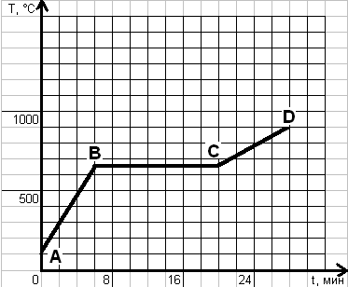 д) какая из точек A,B,C или D соответствует началу процесса плавления? Окончанию плавления?

Задание по профессиональной ориентации
Профессиональная ориентация – одна из задач каждого школьного предмета. Вам предлагаются физические задачи, сгруппированные по некоторым отраслям профессиональной деятельности человека.
Металлургия
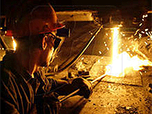
1. Какое количество теплоты требуется для нагревания медной детали массой 300 г от температуры 20 °С до 1015 °С?
Стройплощадка
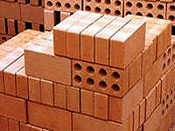
2. Какое количество теплоты выделяется при охлаждении кирпича массой 4 кг от 40 °С до 10 °С?

Медицина
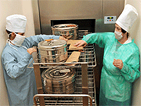
3. Серебряный зонд поместили в автоклав для стерилизации и нагрели от 25 °С до 100 °С. Масса зонда 250 г. Какое количество теплоты при этом затратили?

Заключение
Современные подходы в образовании, ориентированные на результат, требуют изменений в учебной подготовке учащихся. Необходимо использовать опыт, полученный во время международных исследований. Анализ их целей и особенностей их инструментария, позволяет выявить трудности с заданиями, которые встретились учащимся при проведении международных исследований, и на которые рекомендуется обратить особое внимание при проведении учебной работы с учащимися.
Список литературы
  - Абдулаева О.А. Естественнонаучная грамотность. Физические системы. Тренажер. 7-9 классы : учеб. пособие для общеобразоват. организаций / О.А. Абдулаева, А.В. Ляпцева ; под ред. И.Ю. Алексашиной. - М.: Просвещение, 2020.
  - Ковалева Г.С. Статья «Естественнонаучная грамотность», журнал «Естествознание в школе»-2004-№2.
  - Приказ Рособрнадзора №590, Минпросвещения России №219 от 06.05.2019 «Об утверждении Методологии и критериев оценки качества общего образования в общеобразовательных организациях на основе практики международных исследований качества подготовки обучающихся»
  - ФГБНУ «Федеральный институт педагогических измерений» [Электронный ресурс] – URL: https://fipi.ru/

